КУЛЬТУРА

Образовательные учреждения культуры и искусства в Заветинском сельском поселении:
Муниципальное бюджетное учреждение дополнительного образования
Заветинская детская школа искусств

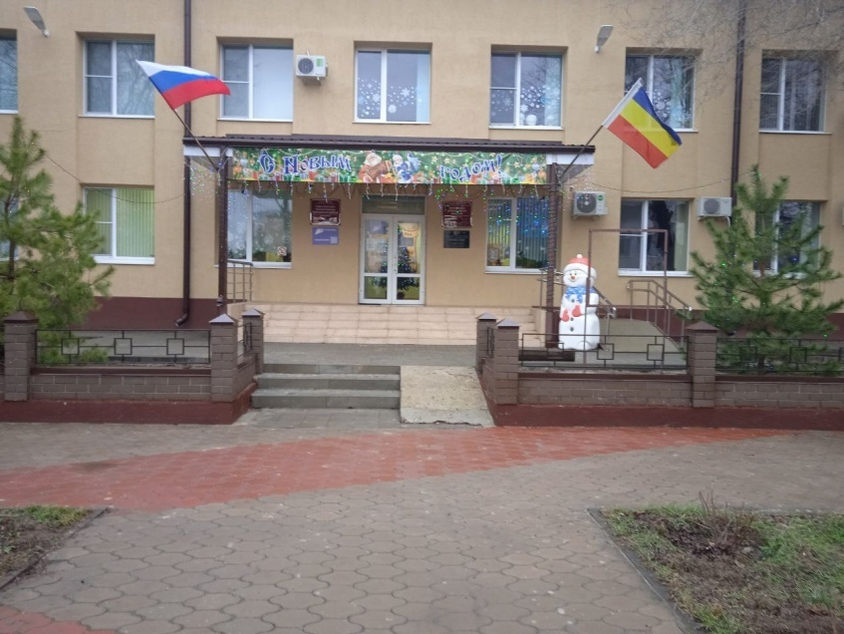 | Директор МБУДО Заветинская ДШИ  Бондаренко Елена Юрьевна 8(863 78) 2-24-04  Фактический адрес:  347430 Ростовская область, Заветинский район,  село Заветное, ул.Ломоносова 1  Телефон: 8(863 78) 2-16-52  Отделения : фортепиано, народное, хореографическое, художественное  Реализуемые уровни образования: дополнительное образование детей и взрослых.  Обучение в МБУДО Заветинская ДШИ ведётся на государственном языке Российской Федерации – русском.  Форма получения образования в МБУДО Заветинская ДШИ - очная, дневная, дистанционная.

